*Тип урока.* **Закрепление, обобщение и систематизация знаний.(**

*Тема урока*. **Задачи на движение в противоположных направлениях**

*Образовательные:*

Отработать правила нахождения скорости удаления при решении задач на движение в противоположных направлениях, зависимость между физическими величинами S, t и v (словесные формулировки) отрабатывать ключевые понятия, определяющие успешность решения задач, учить читать и строить модели движения в заданных направлениях, находить закономерность изменения расстояния в зависимости от времени, скорости движения; умение обобщать и делать выводы.

*Воспитательные:*

Воспитывать навыки работы в нестандартной ситуации.

Воспитывать уважение к предмету.

*Развивающие:*

Развивать умение искать различные способы решения задач и выделять рациональные способы решения;

развивать пространственное воображение обучающихся, образное мышление;

совершенствовать графическую культуру.

*Познавательные:* устанавливать зависимость между данными и искомыми величинами при решении разнообразных учебных задач.

*Регулятивные:* моделировать содержащиеся в тексте задачи.

*Коммуникативные:* уметь договариваться о распределении функций и ролей в совместной деятельности.

*Личностные:* учиться проявлять познавательную инициативу.

Оборудование. ***Учебник, интерактивная доска, карточки с заданиями, презентация к уроку.***

*ХОД УРОКА.*

**I.Организационное начало.**

Проверьте готовность к уроку. Сейчас урок математики.

А для урока понадобятся нам внимательные глаза, сообразительные головы и хорошее настроение.

**Запишите число. Классная работа.** **Слайд 1**

**II. Актуализация знаний.**

***1.Разминка. Устная работа с кроссвордом.***

***Представление кроссворда с использованием СЛАЙДА 2***

Начнём мы наш урок с устной разминки. Предлагаю вам разгадать кроссворд.

- Назови одним словом.

* Отрезок длиной 10 см………..(дециметр)
* Промежуток времени в 100 лет…… (век).
* Расстояние в 1000 м………..( километр)
* это действие в результате которого находят сумму одинаковых слагаемых.  …………………………………………….(умножение)
* Единица времени в 60 раз меньше минуты…….(секунда).
* Время в 60 секунд……..(минута).
* Это то, что можно измерить и результат выразить числом… (Величина)
* Отрезок длиной 100 см……..( метр)

- Прочитайте слово, которое у нас получилось.

**(движение)**

**-А что такое движение?**

(Это перемещение какого либо объекта на определенное расстояние)

-Как вы думаете, какая тема нашего урока?

(**Решение задач на движение).**

-Правильно. Давайте вспомним какие задачи мы решали на прошлом уроке? ( Задачи на движение в противоположных направлениях)

- Тема урока: «**Решение задач на движение в противоположных направлениях».**

Представление темы урока с использованием **СЛАЙДА 3**

**Постановка целей.**

Как вы думаете какая цель нашего урока?

Сегодня мы закрепим наши умения решать и моделировать задачи на движение. Мы не первый урок занимаемся по данной теме и конечно главная цель урока уметь устанавливать зависимость между величинами при решении задач на движение .

**Послушайте задачу. ( Слайд 4)**

«Двое детей начали есть кашу. Через некоторое время первый ребенок кашу съел, а второй нет, хотя порции были одинаковые. Почему это произошло?»

(Скорость первого ребенка выше, чем скорость второго).

- А это задача на движение? (нет)

- Почему нет, ведь в ней присутствует такая величина, как скорость?

(Нет такой величины как расстояние).

**Вывод:** -В данном случае есть скорость, время, но задача не на движение, так как отсутствуют другие величины.

Какие величины должны присутствовать в задачах на движение?

**(Скорость, время, расстояние) (слайд №5)**

**-Теперь установим взаимосвязь между этими величинами**

**-** Давайте вспомним.?

-Как найти **расстояние?** ( Расстояние равно скорости, умноженной на время) В каких единицах измеряется? ( км, дм,см,мм)

**S= vХt (слайд №6)**

Вспомним , что такое **скорость?** ( Скорость – это расстояние, пройденное за единицу времени. ) ( за час, за секунду, за минуту)

Как найти **скорость ?** ( Скорость равна расстоянию, делённому на время)

В каких единицах измеряется скорость? (

**V= S: t (слайд 7)**

Как находим время? (Время движения равно расстоянию, делённому на скорость)

**t = S: V (слайд 8)**

В каких единицах измеряется? ( сек.,мин.,час сут.)

-А сейчас мы проверим свои знания на практике.

**2.Работа в парах.**

-. Приготовьте карточки для устного счёта. ( выполните это задание в паре)

**РАБОТА в парах**

**Заполните таблицу**

**Алгоритм рассуждения:**

Неизвестно расстояние .Чтобы найти расстояние необходимо …..

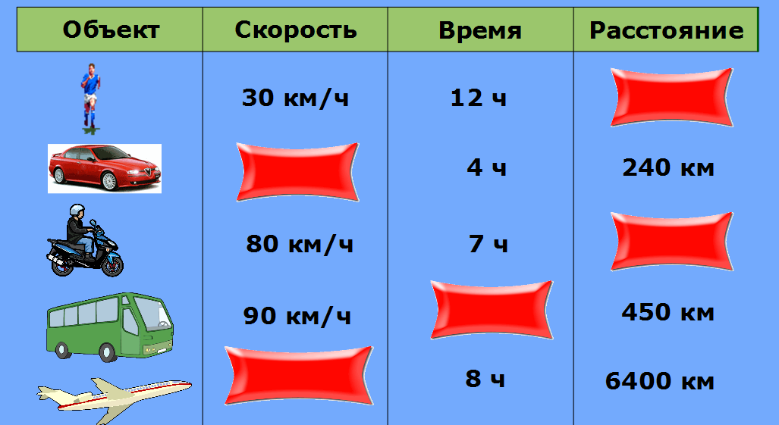

**(Слайд 9)**

Проверка . Одна пара с устным рассуждением. **(сигнальные круги)**

-Оцените работу соседа. Оцените свою работу.

**Проверка работы с использованием сигнальных карточек.**

-А сейчас усложним свое ДВИЖЕНИЕ и перейдем к составным задачам.

Приготовьте карточку№2. Прочитайте задачу .

Две машины выехали одновременно в противоположных направлениях. Скорость одной машины 60 км/ч, а другой – 50 км/ч. На каком расстоянии будут машины через два часа?

60 км/час 50км/час

2 часа

?

**-**Прочитайте задачу. Что известно в задаче? Что нужно узнать?

-Как движутся машины? ( в противоположных направлениях) слайд

- Как показано на чертеже направление движения? ( стрелками)

*-*- Машины при этом сближаются или удаляются? (удаляются)

-Что известно о времени их отъезда?( они выехали одновременно)

-Сколько времени находится в пути каждая машина?( каждая машина будет находится в пути 3 часа.)

_ Известны ли скорости машин? ( Первая едет со скоростью 60 км/ч, а вторая – со скорость 50 км/ч.)

-Какая из машин пройдёт большее расстояние? Почему? ( Первая машина. Она шла с большей скоростью, а времени затратила столько же, сколько и вторая машина)

- Что требуется узнать?

(На каком расстоянии или какое расстояние будет между ними через два часа)

- Как узнать на каком расстоянии они будут находиться через два часа?

(Зная скорость первой машины и время … что мы можем узнать ?(узнаем расстояние, которая прошла первая машина за 2 часа ( каким действием? Умножением, чтобы **S= vХt .** Зная скорость и время движения второй машины что мы можем узнать ? (Расстояние которая прошла вторая машина за два часа , тоже по формуле. После этого можно будет узнать всё расстояние.?Каким действием? Сложением)

**1 способ.**

Решение:

1.60х2=120(км) –прошла первая машина

2.50х2=100(км)- прошла вторая машина

3. 120+100 = 220(км)

Ответ: через два часа машины будут на расстоянии 220 км

_ Как по другому можно решить эту задачу? ( Найти скорость удаления)

**- Что такое скорость удаления?**

**(Расстояние, на которое отдаляются объекты за единицу времени).**

-Каким действием? (сложения)

Узнали скорость удаления. Можем узнать всё расстояние? Как?

-На сколько километров удалялись машины за один час друг от друга? ( на 110 км)

**2 способ.**

1. 60 + 50 = 110 (км/ч) скорость удаления
2. 110х2= 220(км)

-На каком расстоянии будут машины через два часа ? ( на 220 км)

Вывод:____Какой способ рационален. Почему? Знание чего помогло нам решить задачу?__________________________

**Физминутка**

**Работа по учебнику.** Откройте учебник на стр.131 №3

Прочитайте про себя. Вслух. Решите задачу самостоятельно двумя способами. (один ученик работает у доски) Проверка.

**1 способ**

1. 100=85=185 м/мин – скорость удаления
2. 185х5=925м - расстояние через 5 минут.

**2 способ.**

1)100х5= 500м- прошёл Антон

2)85х5=425 м – прошёл Олег

3) 500+425=925м - расстояние через 5 минут

**Ответ : 925м.**

**Работа в группах. 1группа**

**Задание.**

Используя условие задачи № 3 стр.131.

Составьте и решите обратную задачу , в которой неизвестно время движения.

В 8 часов утра Антон и Олег вышли из дома.

_____________________________________

_____________________________________

РЕШЕНИЕ: ________________

_________________

Ответ:______________________________________

**Работа в группах. 2группа**

**Задание.**

Используя условие задачи № 3 стр131.

Составьте и решите обратную задачу , в которой неизвестна скорость движения Антона.

В 8 часов утра Антон и Олег вышли из дома.

_____________________________________

_____________________________________

_____________________________________

РЕШЕНИЕ: ________________

_________________

Ответ:______________________________________

**Ответ 1 группы**

В 8 часов утра Антон и Олег вышли из дома. Антон пошёл на почту со скоростью 100м/мин, а Олег – в поликлинику со скоростью 85 м/мин.

Через сколько минут расстояние между ними будет 925 м?

1. 100+ 85=185 м/мин – скорость удаления (м/мин) –скорость удаления
2. 925 : 185 = 5( мин)

Ответ: через три минуты расстояние между ними будет 925 м?

**Ответ 2 группы.**

В 8 часов утра Антон и Олег вышли из дома.

Через 5 минут расстояние между ними было 925 м. Олег шёл со скоростью

85 м/мин. С какой скоростью шёл Антон?

1. 925: 5= 185 м/мин. –скорость удаления
2. 185 -85 =100 м/мин. – скорость Антона

Ответ: со скоростью 100 м/мин шёл Антон.

**Ответ2**

*Учитель:* Что известно? Что нужно найти? Как находим скорость?

Ученики: Известны расстояние, одна из скоростей и время. Найти надо вторую скорость. Чтобы найти неизвестную скорость, надо от общей скорости отнять известную.

Учитель: Похожи ли эти задачи?

Ученики: Это задачи на движение в противоположном направлении.

Учитель: Чем отличаются эти задачи?

Ученики: Если в задаче № 1 неизвестно расстояние, то в задаче № 2 оно дано. Но известное в задаче № 1, станет неизвестным в задаче № 2.

Учитель: Как называются такие задачи?

Ученики: Обратные.

**Итог урока.**

-Какие знания мы закрепляли на уроке? Чему учились.

Подумайте, ребята! - **Нужны ли нам умения решать задачи на движение?**

-А где могут пригодиться нам эти знания.?

(чтобы не опаздывать на встречи, уметь спланировать время выхода, рассчитать скорость движения, чтобы не было аварий, и т.д.)

Достигли мы цели которые поставили в начале урока?

Если вам было на уроке интересно? Если легко справились с заданиями -Оцените свою работу. (сигнальные круги)

-Оцените работу класса.

Дом. задание. Тренажёр. По учебнику стр. 71 № 26.

**Задание по желанию**

Творческое задание используя названия городов и населённых пунктов составьте задачи на движение в противоположных направлениях . А мы попробуем их решить.